1. Gen SHANK3.

Jest to gen, który może być odpowiedzialny za autyzm.

2.

Gatunki, u których występuje ten gen:

* Homo sapiens – Człowiek rozumny
* Pan troglodytes – Szympans zwyczajny
* Canis lupus familiaris – pies domowy
* Bos taurus – Bydło
* Mus musculus – Mysz domowa
* Rattus norvegicus – Szczur wędrowny
* Xenopus (Silurana) tropicalis – gatunek płaza bezogonowego z rodziny grzbietorodowatych

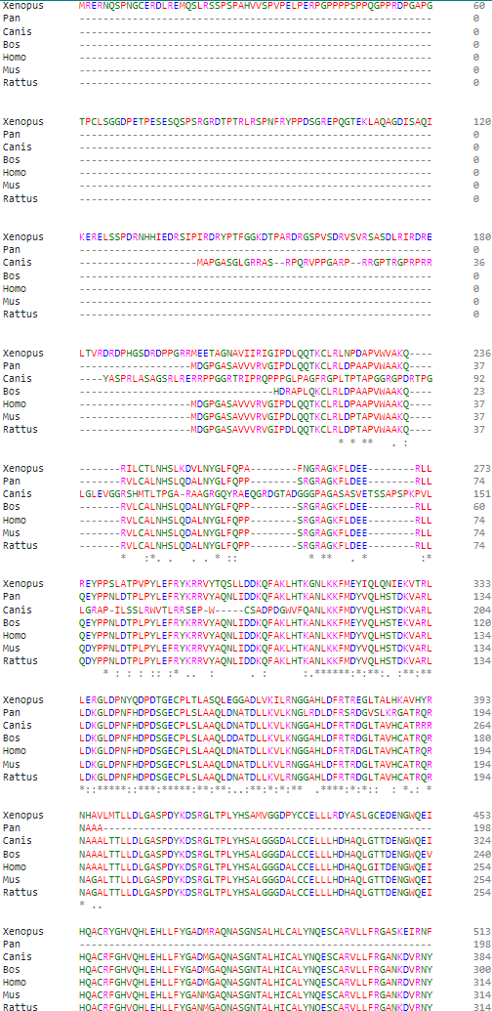

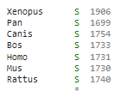

Poprzez biopythona:

3. Dystanse.

Dystans od Homo Sapiens do Xenopus wynosi 0.29121

Dystans od Homo Sapiens do Pan wynosi 0.020569999999999998

Dystans od Homo Sapiens do Mus wynosi 0.04337

Dystans od Homo Sapiens do Rattus wynosi 0.05144

Dystans od Homo Sapiens do Canis wynosi 0.13234

Dystans od Homo Sapiens do Bos wynosi 0.06103